重庆育才成功学校乐器招标公告
为了满足重庆育才成功学校管乐团的需要，现进行以下乐器器材公开招标，欢迎有资格的优秀供应商参加投标。
一、招标项目内容
序号 | 名称 | 图片 | 参数说明 | 单位 | 数量
1 | 专业系列定音鼓四鼓 | 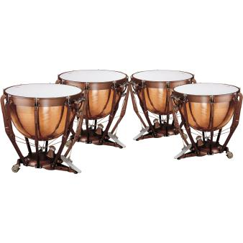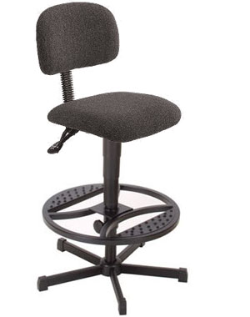 | 1、尺寸：定音鼓四鼓，23”（D3-B3）、26”（A2-F3）、29”（E2-C3）、32”（D2-B2）；  2、音域：每鼓音阶音域为6 度音阶；  3、鼓腔材料：铜腔  4、调节系统：平衡连动装置踏板  5、节机械结构：鼓外  6、悬挂系统：悬挂式鼓腔  7、调音仪：专业调音仪  8、底座：全铸底座  9、鼓罩：每支鼓带标准型半覆盖鼓罩  10、鼓皮：配置REMO专业鼓皮  11、产地：美国  12、配置专业定音鼓椅，定音鼓椅参数如下：  12-1、黑色布料软垫的坐垫和靠背，保证舒适性的同时也眷兼顾到良好的透气性能。  12-2、座垫尺寸：440 mm×470 mm，指挥定制型座椅，让演奏员演奏时更加舒适与专注。  12-3、靠背尺寸: 285 mm×440 mm，高度与角度可调，演奏员可按自身使用习惯与演奏需求随意调节。  12-4、靠背可调整高度和角度以及深度，演奏员可按自身使用习惯与演奏需求随意调节。  12-5、坐垫可旋转，便于演奏员演奏时演奏姿态快速调整与适应。  12-6、靠背倾斜度的调整度+4°/-18°，演奏员可按自身使用习惯与演奏需求随意调节。  12-7、坐垫倾斜度的调整度+4°/-8°，演奏员可按自身使用习惯与演奏需求随意调节。  12-8、高度调幅580-840 mm气压棒调控高度，通过GS认证。更快捷的高度控制系统，可以更便捷的调整坐姿高度。  12-9、脚架尺寸：40×20×2 mm,黑色方形管钢五脚架，带防滑脚垫，能够有效的保护音乐厅地板不受损害。。  12-10、带固定式圆形脚踏，脚踏直径：580mm，人体工程学设计，指挥家可以随时调解自己的方向，高度随意调节。  13、所投产品均需提供制造厂家针对本次投标授权书原件、售后服务承诺书原件。  14、投标单位需现场提供定音鼓椅样品，以备查验。 | 套 | 1
2 | 专业架子鼓 | 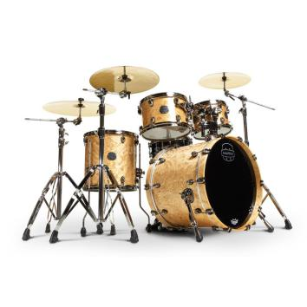 | - 专业五鼓带4镲  - 底鼓：BD2218,18" X 22" bass drum；  - 嗵鼓：TT1008,8" X 10" tom ；  - 嗵鼓：TT1209,9" X 12" tom；  - 地嗵：FT1616,16" X 16" floor tom  - 小军鼓：BPML4550CNNL BLACK PANTHER限量款小鼓 ，14"X 5.5  - 硬件：踏板、脚踏板铜钹架，小军鼓架、吊钹架2支，鼓组专用独立嗵鼓悬挂系统支架2支。  - 鼓椅:T550A双板表面镀镍鼓椅;  - 镲片：知音PLZ4680 Planet Z 新款套裝銅鈸 14 "X 2张，16 "X 1张、18"X 1张 "20"X 1张  - 全新升级表面处理技术，外表选择纹理木材加高级烤漆；  - SONIClear专利倒角技术；  - SONIClear 专利通鼓悬挂桥梁；  - SONIClear 专利地通鼓退；  - 全新升级低接触型平衡链接夹；  - 全新升级大鼓脚刻度装置；  - 枫木与胡桃木完美结合；  - 2.3毫米厚度的MAPEX高强度鼓框,坚固耐用；  - 通鼓使用美产REMO Emperor batter heads鼓皮，  - 小鼓使用美产REMO ambassador heads鼓皮，  - 大鼓使用美产REMO Powerstroke 3鼓皮。  - 所投产品均需提供制造厂家针对本次投标授权书原件、售后服务承诺书。 | 套 | 1
3 | 立键大号 | 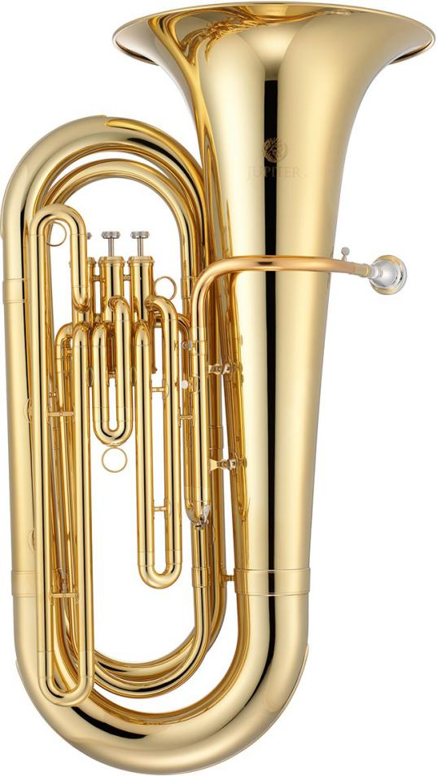 | - 调性：BBb调三立键4/4全尺寸低音号；  - 管体材质/表面：乐器专用铜管身，管体表面漆金；  - 活塞：3个上压式活塞，活塞材质为不锈钢活塞；  - 管径尺寸：0.709″(18mm)；  - 吹口管材质：红铜；  - 喇叭口直径：15″(381mm)；  - 原厂配ABS材质低音号乐盒并搭配有稳固的轮子让使用者更加便于搬运；  - 配置：BBb调低音号号嘴、号油、擦试布。  - 产地：台湾  - 所投产品均需提供制造厂家针对本次投标授权书原件、售后服务承诺书。 | 支 | 1
二、投标人资格要求
1、投标人应当符合《中华人民共和国政府采购法》第二十二条规定的条件，具有独立法人资格或其他组织：
（1）具有独立承担民事责任的能力；
（2）具有良好的商业信誉和健全的财务会计制度；
（3）具有履行合同所必需的设备和专业技术能力；
（4）有依法缴纳税收和社会保障资金的良好记录；
（5）参加政府采购活动前三年内，在经营活动中没有重大违法记录；
（6）法律、行政法规规定的其他条件。
2、投标人近三年（2014年至今）无被执行财产、无违约或不恰当履约引起的合同中止、纠纷、争议、仲裁和诉讼记录承诺函原件或相关证明资料；
三、投标、开标有关说明
1、投标时间：2018年04月19日下午3:30-5:00（北京时间下同）。
2、标书编制及投标：（1）各投标单位应按照学校要求，认真测算后进行报价。所报价格含所购商品、运输、后期维保、税费等全部费用；（2）填写法人代表授权委托书一份，提供投标单位营业执照、税务登记证、法人代表、投标人身份证复印件各一份，并附联系地址及电话；（3）投标文件应用文件袋密封，封袋接口处均应贴封条，并加盖单位公章。同时应在封袋上写明投标单位名称和联系人电话；（4）投标人应在投标截止时间内将投标文件送达发标方指定地点，过时送达拒收。
3、投标地点：重庆育才成功学校办公室（学校求真楼三楼）。
4、依据投标单位提交的投标价格、品牌、技术参数、履约能力及其他承诺的条件进行审查，以价格、品牌、技术、质量、信誉、服务等评标因素由评标委员会每位成员分别进行评价,选定拟中标人。
评标结束后，将评标结果在重庆育才中学官方网站进行公示，评标委员会不向落标方解释落标原因，不退还投标文件。
四、联系人：胡老师 电话：（023）86190478 18983790170

2018年04月10日

